GUARAJUBA - FÉRIAS DE JANEIRO
Julho de 2026
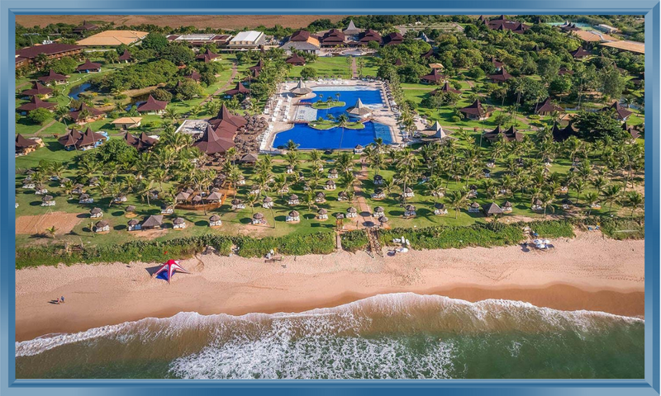
REGIME  ALL INCLUSIVE |  | HOTÉIS  Categoria 5 estrelas |  | CLASSE AÉREA  Econômica
BASE  2 passageiros |  |  | QUARTO  1 quarto

Sobre a viagem
Guarajuba, entre coqueirais e praias douradas, é um santuário de tranquilidade na Bahia. O Resort Vila Galé Marés é o epicentro do conforto e hospitalidade, onde elegância encontra ares tropicais. Quartos espaçosos e instalações de lazer de alta qualidade garantem uma estadia relaxante e inesquecível. As águas tépidas do Atlântico, juntamente com piscinas exuberantes, proporcionam momentos de pura serenidade. A gastronomia, com uma rica fusão de sabores locais e internacionais, é uma experiência para os sentidos. Em Guarajuba, o Vila Galé Marés é uma porta de entrada para a autenticidade e beleza da Costa Baiana, onde o luxo se encontra com a natureza.

Serviços incluídos
- Passagem Aérea;
- Hospedagem e Regime de refeição de acordo com o hotel escolhido;
- Traslados de chegada e saída;
- Seguro viagem.
Atenção: Todos os preços podem sofrer reajustes sem prévio aviso e ficam sujeitos à disponibilidade no ato da reserva.

Voos confirmados
Voo | Data | Trecho | Horário
IDA | 4 JUL | GRU / SSA | 15:30 / 17:50
VOLTA | 11 JUL | SSA / GRU | 15:20 / 17:50

Hotel previsto
Destino | Hotel previsto
Praia de Guarajuba | Vila Gale Mares Resort

Programa não inclui
- Despesas pessoais, documentação, vistos e vacinas.
- Qualquer serviço que não seja explicitamente mencionado como parte do pacote.

Observações importantes
- Para qualquer cotação ou reserva internacional, informamos que os preços expressos em REAIS, serão recalculados no ato da reserva.
- Tarifas mencionadas sujeitas a alteração sem prévio aviso, e lugares sujeitos a disponibilidade no momento da reserva.
- A informação de impostos e/ou taxas locais será informada exclusivamente no ato da reserva.

